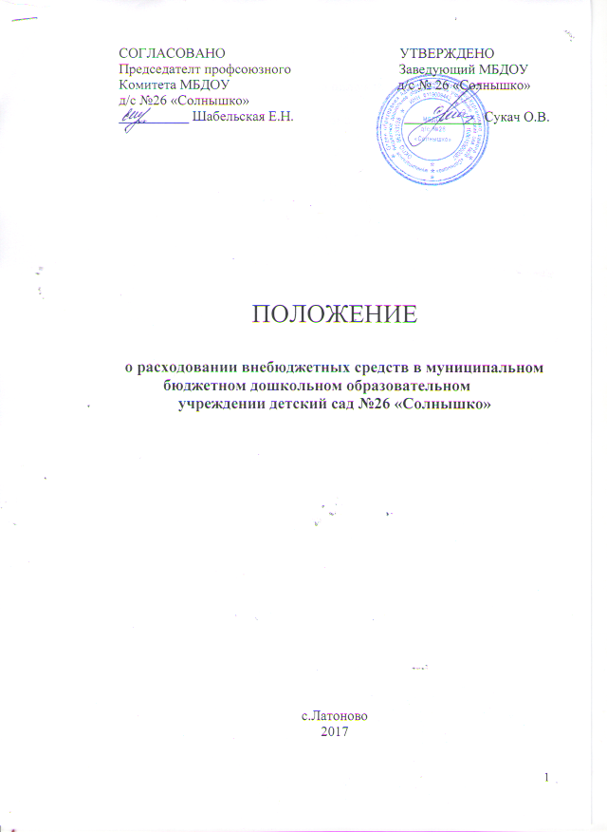

1. Общие положения
1.1.Настоящее положение разработано на основе Гражданского кодекса РФ, Закона РФ «О благотворительной деятельной и благотворительной организации», Законом РФ от 29.12.2012 г. №273- ФЗ «Об образовании в Российской Федерации», Уставом организации, другими нормативными правовыми актами, действующими в сфере образования.
1.2. Настоящее положение определяет порядок и условия расходования внебюджетных средств в МБДОУ детский сад №26 «Солнышко» (далее ДОУ).
1.3.Настоящее положение является обязательным для исполнения всеми структурными подразделениями и сотрудниками ДОУ.
1.4. Настоящее положение является локальным актом ДОУ.
1.5. Внебюджетные средства-средства сторонних организаций или частных лиц, в том числе и родителей (законных представителей), на условиях добровольного волеизъявления, договоров аренды.
1.6. Привлечение ДОУ внебюджетных средств является правом, а не обязанностью ДОУ.

2. Источники внебюджетных средств.

2.1. Источником внебюджетных поступлений являются благотворительные пожертвования организаций и частных лиц, в том числе родителей (законных представителей), а также денежных средств от сдачи аренды помещений ДОУ.
2.2.Благотворительным пожертвованием считается добровольная деятельность физических и юридических лиц по бескорыстной передаче ДОУ имущества, в том числе денежных средств, бескорыстному выполнению работ, предоставлению услуг, оказанию иной поддержки.

3. Порядок расходования внебюджетных средств.

3.1. Доходы от благотворительных пожертвований и денежных средств от сдачи аренды помещений ДОУ (далее внебюджетные средства) расходуются на уставные цели.
3.2. Внебюджетные средства осуществляются на основе добровольности и свободы выбора целей.
3.3. Если цели благотворительных пожертвований не обозначены, то ДОУ вправе направлять на улучшение имущественной обеспеченности уставной деятельности ДОУ.
3.4. Внебюджетные средства могут расходоваться на приобретение:
- детских игрушек
-книг и учебно-методических пособий
- технических средств обучения
- наглядных пособий
- орг.техники
- производственного и хозяйственного инвентаря
- мебели, инструментов и оборудования
- канцтоваров и хозяйственных материалов
- посуды
- средств дезинфекции
- подписных изданий
а также на другие цели:
- создание интерьеров, эстетического оформления детского сада
- благоустройство территории
- содержание и обслуживание орг.техники.
3.5. Благотворительные пожертвования и денежных средств от сдачи аренды помещений ДОУ в денежной форме поступают зачислением средств на лицевой счет ДОУ, безналичным путем.
3.6. Имущество, полученное от физических и юридических лиц в виде благотворительного пожертвования, поступает в оперативное управление ДОУ и учитывается в забалансе организации в установленном порядке.
3.7. При добровольном пожертвовании и в обязательном порядке заключается договор пожертвования (дара в общеполезных целях) с актом приема-передачи.
3.8. Основным документом, определяющим распределение внебюджетных средств по статьям расходов, является ПФХД, самостоятельно разрабатываемым ДОУ.
3.9. Изменение сумм по расходным статьям смет подразделений возможно за счет:
- перераспределения сумм между статьями
- доходов по инвестиционным проектам
- других доходов, не предусмотренных сметой.
3.10. В расходную часть ПФХД включаются суммы расходов в соответствии со статьями расходов.
3.11. Доходы, поступившие в течение года, дополнительно к суммам, предусмотренным в ПФХД, могут быть использованы лишь после осуществления в установленном порядке соответствующих изменений сметы. Корректировка ПФХД внебюджетных средств производится самостоятельно ДОУ по мере необходимости.
3.12. В случае, если доходы превышают расходы вследствие того, что эти доходы поступают в текущем бюджетном году для осуществления раходов в следующем бюджетном году, это повышение отражается в ПФХД как остаток на конец года.

4. Ответственность дошкольной образовательной организации.

4.1. ДОУ ведет строгий учет и контроль по расходованию внебюджетных средств, ведет необходимую документацию.
4.2. Отчетность по использованию внебюджетных средств проводится один раз в год перед всеми участниками образовательного процесса через информационное пространство ДОУ.
4.3. Ответственность за рациональное использование внебюджетных средств несет заведующий ДОУ.
4.4. Заведующий образовательной организации несет ответственность за соблюдение действующих нормативных документов в сфере привлечения и расходования благотворительных пожертвований.

